Сам Google не особо сильно афиширует информацию о своих «помощниках». На официальном сайте поддержки поисковика есть информация лишь о некоторых операторах, но далеко не обо всех.

В данной статье будет описан весь язык запросов, начиная с самых популярных и известных и заканчивая «скрытыми», о которых «Гугл» почему-то умалчивает.

Условно все операторы можно поделить на две группы:

1. Простые – представлены, как правило, в виде одного-двух спецсимволов, знаков препинания.
2. Сложные (документные) – целые слова (фразы) или предлоги.

**К простым относятся:**

* + (плюс);
* - (минус);
* .. (две точки);
* “ ”(кавычки);
* ~ (символ тильда);
* * (звездочка);
* @ (символ at);
* # (решетка);
* $ (знак доллара).

**К сложным (документным) относятся:**

* AND,
* site,
* related,
* cache,
* filetype,
* info,
* link,
* allintitle,
* intitle,
* allinurl,
* inurl,
* allintext,
* intext,
* allinanchor,
* inanchor,
* define,
* movie.

Как видите, операторов в языке запросов Google много. На сайте поддержки поисковика их всего 10. Да и описаны они там без каких-либо конкретных примеров. Почему так мало? Одним лишь разработчикам известно. Возможно, некоторые из них не особо популярны и мало где применяются, потому «Гугл» и решил их не упоминать.

Чтобы компенсировать нехватку данных, мы опишем весь синтаксис более подробно.

+ (плюс)

Данный оператор позволяет учесть то или иное слово (предлог) в обязательном порядке. Для этого нужно добавить перед ним +. В результате, поисковая система покажет только те ресурсы, где отмеченное слово (предлог) содержится. В одном запросе может быть сразу несколько таких плюсов.

**Например:**

* *Достоевский идиот содержание +кратко;*
* *продвижение сайта +под +ключ.*

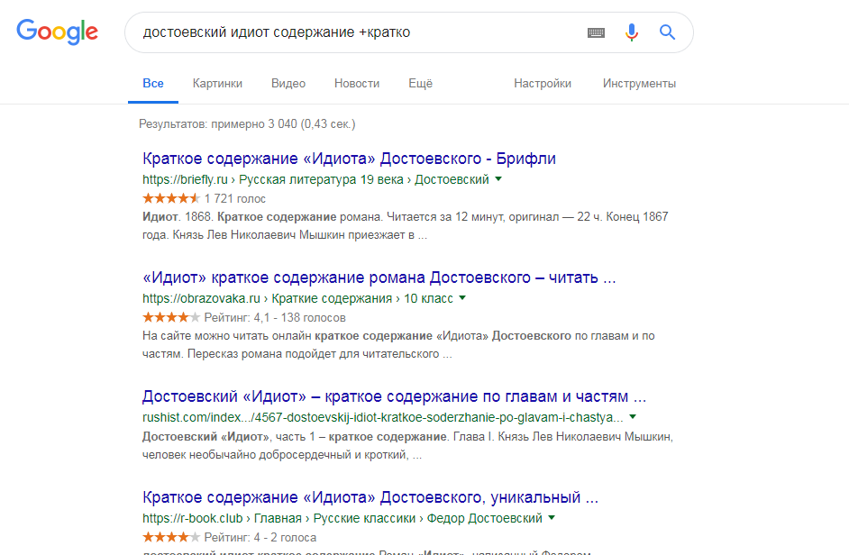

- (минус)

Если плюс позволял находить сайты, которые обязательно содержат, то минус ищет ресурсы, которые обязательно НЕ содержат указанное слово (исключает его).

Он также добавляется впереди слова и может употребляться несколько раз в одном запросе.

**Примеры:**

* *Создание сайта –самостоятельно;*
* *рецепт суши -филадельфия –хосомаки.*

.. (две точки)

Этот оператор мы уже упоминали в самом начале статьи. Он позволяет искать информацию в определенном числовом диапазоне. Это могут быть даты, цены, измерения и т. д. Все числа из диапазона будут подсвечиваться в сниппетах.

Давайте приведем еще парочку примеров:

* *купить игровой ноутбук $200..$300;*
* *женская одежда reebok 40..45 размеры купить.*

| (прямая черта)

Чтобы «Гугл» искал совпадения по любому из ключевых слов, содержащихся в запросе, их необходимо связать символом «|» (или).

Вместо прямой черты можно использовать предлог «OR» (обязательно заглавные) – результат идентичен.

**Примеры:**

* *женское платье розовое | нежно-розовое | светло-красное | малиновое;*
* *купить флешку 32гб OR 64гб OR 128гб.*

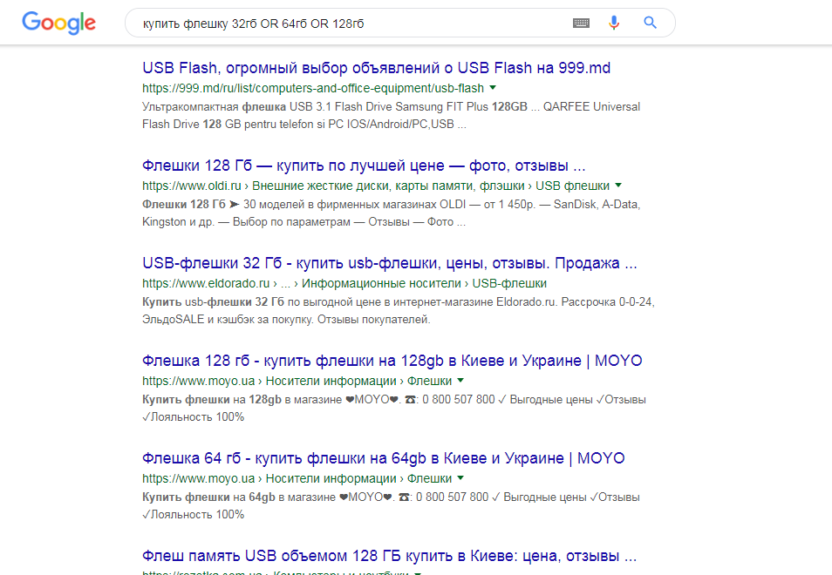

“ “ (кавычки)

Применяются в случаях, когда необходимо точное совпадение словоформы, фразы. Система исключает сайты с иными формами написания, иным порядком слов и т. д.

Данный оператор хорошо сочетается с другими, позволяя делать запрос максимально конкретизированным (например, с минусом).

**Примеры:**

* *”емкость батареи Samsung S8”;*
* *купить iphone 8 -"iphone 8 plus" -"iphone 8s".*

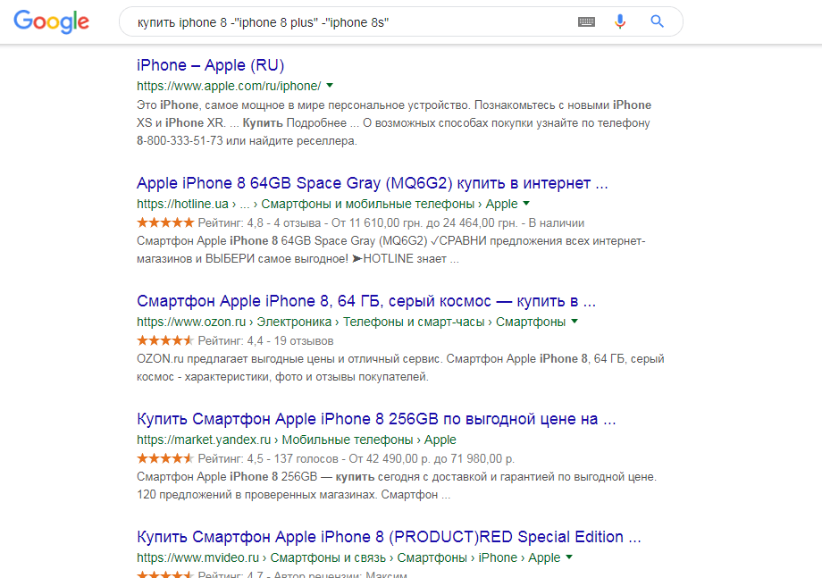

~ (тильда)

Чтобы помимо указанного ключевого слова поисковик искал и его синонимы, необходимо впереди добавить символ «тильда»:

**Например:**

* *~стагфляция причины,*
* *как использовать корень ~репейника.*

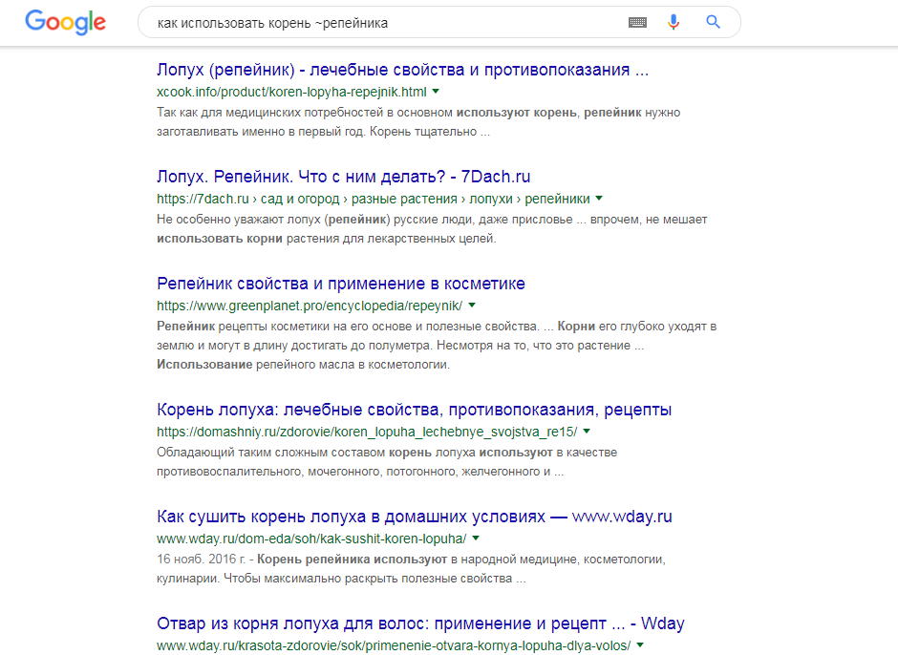

* (звездочка)

Символ «*» позволяет искать пропущенные слова из устоявшихся и популярных фраз, выражений, строк музыкальных и художественных произведений, цитат. Помогает, когда пользователь забыл или не может четко сформулировать свой запрос.

**Например:**

* *первый закон термодинамики для*процесса;*
* *вот где*зарыта.*

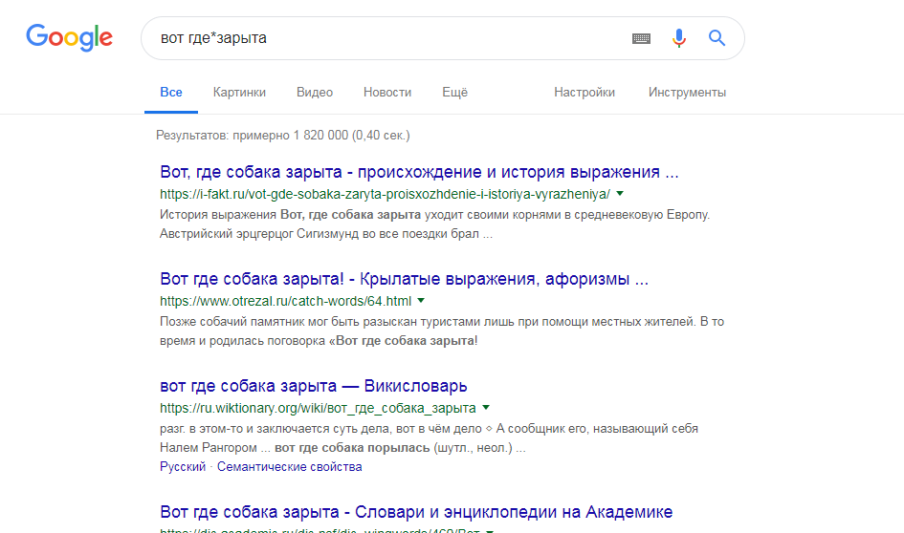

@ (символ at)

Оператор «at» (или, как его в простонародье называют, собака) служит для поиска информации по тегам в социальных сетях.

**Примеры:**

* *@lordjurrd,*

# (решетка)

В языке поисковых запросов Google есть еще один оператор для поиска информации по тегам – решетка. Только в данном случае поиск осуществляется именно по хештегам и не только в социальных сетях.

Все сайты с указанным хештегом отобразятся в результатах выдачи.

**Примеры:**

* *как прошли #выборы2018;*
* *#деньвсехвлюбленных.*

$ (знак доллара)

Чаще всего употребляется в [коммерческих запросах](https://rookee.ru/blog/kommercheskie-zaprosy-v-seo-prodvizhenie-v-yandeks-i-google/) для того, чтобы найти товар или услугу по конкретной цене или в конкретном ценовом диапазоне, если применить оператор «..».

Добавив символ «$» перед числом, пользователь заставит поисковую систему искать совпадения именно в ценах (не только в долларах, но и в любой другой валюте). В результатах выдачи совпадения будут подсвечены.

**Например:**

* *купить телевизор LG $300,*
* *фотоаппарат $200..$400.*

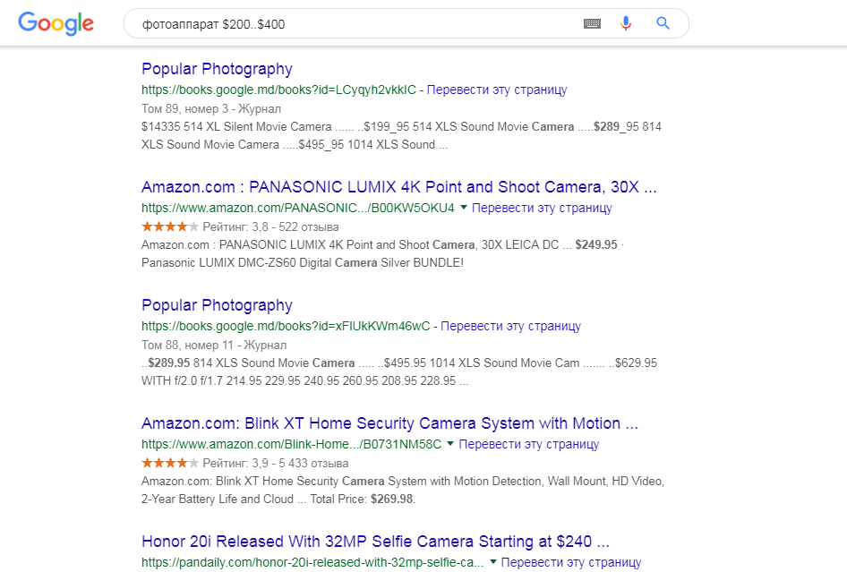

**AND**

Данный оператор аналогичен обычному пробелу – позволяет учитывать все ключевые слова, расположенные слева и справа от него (прописывать только заглавными).

Использовать его не обязательно, но стоит привести пару **примеров**:

* *детские AND футбольные AND бутсы;*
* *барселона AND реал AND эль AND класико.*

site

Если в поисковой строке написать «site:», а после указать домен ресурса, то поиск будет осуществлен только внутри указанного сайта.

Особо часто применяется для поиска информации на крупных площадках и порталах, где поиск вручную не настолько эффективен.

**Например:**

* *site:ru.wikipedia.org что такое математический анализ;*
* *site:*[*rookee.ru*](https://rookee.ru/)*продвижение смарт-ссылками.*

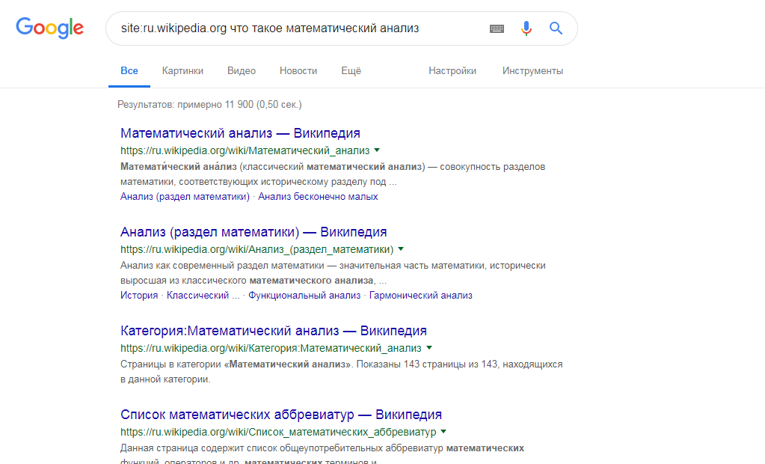

related

Оператор «related:» позволяет искать информацию на площадках со схожей тематикой указанного ресурса. Употребляется, когда пользователь хочет найти аналогичный контент на других сайтах.

Так же, как и с предыдущим «помощником», после двоеточия необходимо указать домен исходной площадки.

Чтобы поисковик нашел не просто сайты-аналоги, а конкретную информацию на их страницах, после домена необходимо задать свой запрос.

**Примеры:**

* *related:aliexpress.com;*
* *related:amazom.com ноутбуки Lenovo.*

**cache**

Поисковая система Google при индексации страниц сохраняет их в кеше у себя на серверах. Если по каким-то причинам сайт перестал работать (например, по техническим), можно найти их кешированные версии при помощи оператора «cache:», указав URL-адрес искомой веб-страницы.

Также можно добавить ключевые слова для поиска определенной информации на указанной странице.

**Примеры:**

* *cache:*[*https://www.youtube.com/watch?v=5tvGJsen9mo*](https://www.youtube.com/watch?v=5tvGJsen9mo)*;*
* *cahce:*[*https://auto.ru*](https://auto.ru/)*bmw m6.*

filetype

Чтобы найти не просто html веб-страницу, а документ в конкретном формате (pdf, doc, rtf и т. д.), необходимо добавить к запросу «filetype:» и указать нужный формат.

То есть мы указываем поисковику, документы какого формата нужно искать.

**Например:**

* *форма 16 filetype:pdf;*
* *влияние выхлопных газов на организм человека filetype:doc.*

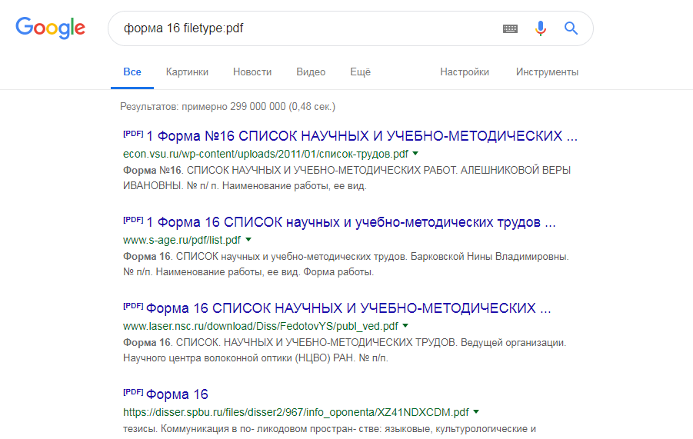

info

Оператор «info:» представляет большую ценность для веб-мастеров, так как позволяет получить различную информацию об указанном веб-адресе.

**Пример использования:**

* *info:vk.com;*
* *info:*[*rookee.ru*](https://rookee.ru/)*.*

link

Позволяет получить список сайтов-доноров, ссылающихся на указанный домен. Также используется веб-мастерами для поиска полезной информации (в том числе и о конкурентских ресурсах).

**Например:**

* *link:*[*https://destacar.de*](https://destacar.de/)*;*
* *link:*[*http://www.consultant.ru*](http://www.consultant.ru/)*.*

allintitle (intitle)

«allintitle:» используется для поиска страниц, содержащих заданную фразу в тайтле (в заголовке). Учитываются все слова, введенные после двоеточия.

«intitle:» – аналогично, но учитывается только одно слово, стоящее сразу после оператора (остальные ключи будут содержаться не обязательно в заголовке).

**Примеры:**

* *allintitle: демонтаж деревянных окон;*
* *allintitle: как составить брачный договор;*
* *раскрутка вконтакте под intitle:ключ;*
* *intitle:рубль прогноз на 2020 год.*

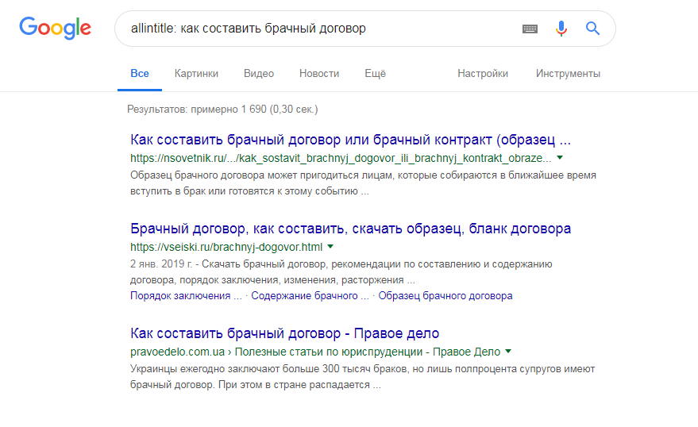

allinurl (inurl)

Если использовать его, поисковик «Гугл» будет искать совпадения в URL-адресе:

«allinurl:» учитывает все слова после двоеточия;

«inurl:» учитывает только первое.

**Примеры:**

* *allinurl: продвижение группы ВК;*
* *allinurl: recept tom-yan;*

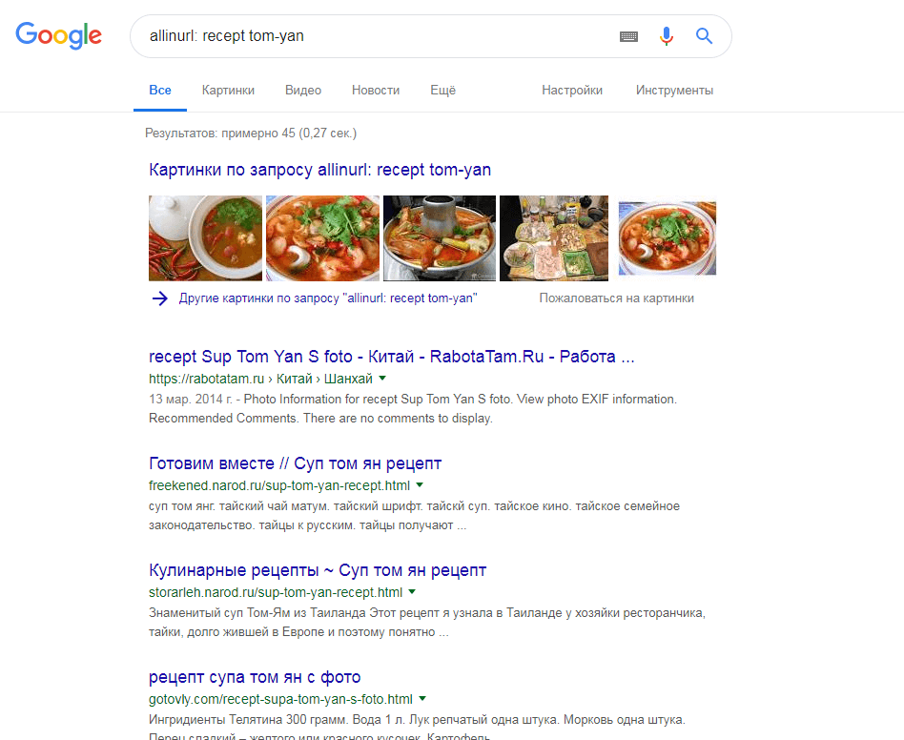

* *inurl:w222 стоимость в москве;*
* *inurl:tom-yan рецепт.*

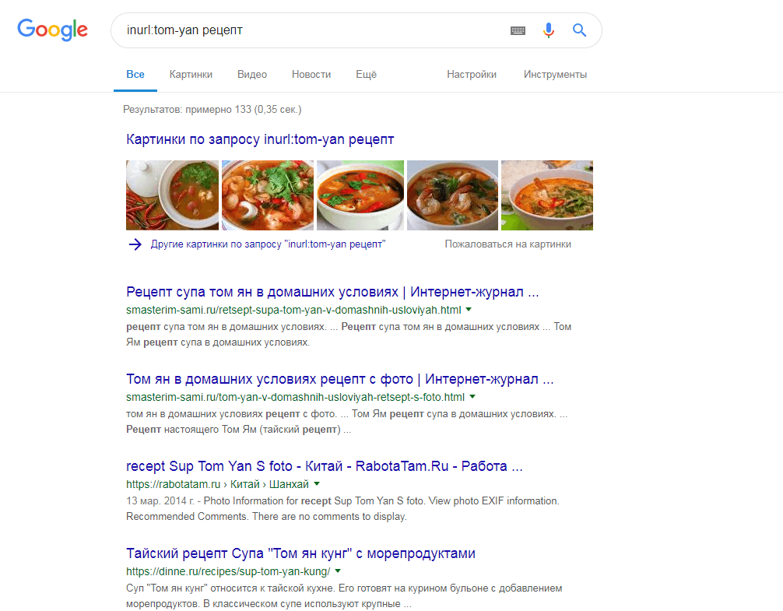

allintext (intext)

Данный оператор работает по тому же принципу, что и два предыдущих. Изменяется лишь место для поиска совпадений.

«allintext:» и «intext:» ищут заданные ключи непосредственно в тексте на страницах (в контенте), учитывая все или только первое слово соответственно.

**Примеры использования:**

* *allintext: остеология это наука;*
* *allintext: три принципа избирательного права в РФ;*
* *таргетированная реклама ВК intext:реальные отзывы;*
* *intext:би-2 все музыкальные альбомы группы.*

allinanchor (inanchor)

Последние операторы из категории allin (in) в языке поисковых запросов Google. В данном случае совпадения ищутся в анкоре.

Анкор – это текст гиперссылки (то, что видит пользователь). Так как в анкор можно поместить любой текст, в него зачастую добавляют ключевые слова веб-страницы, на которую ведет ссылка. И именно по этим ключам будет осуществляться поиск, если в запрос добавить «allinanchor» или «inanchor».

**Например:**

* *allinanchor: купить авиабилеты онлайн;*
* *купить видеокарту inanchor:gtx1060;*
* *inanchor: лечение хронического бронхита.*

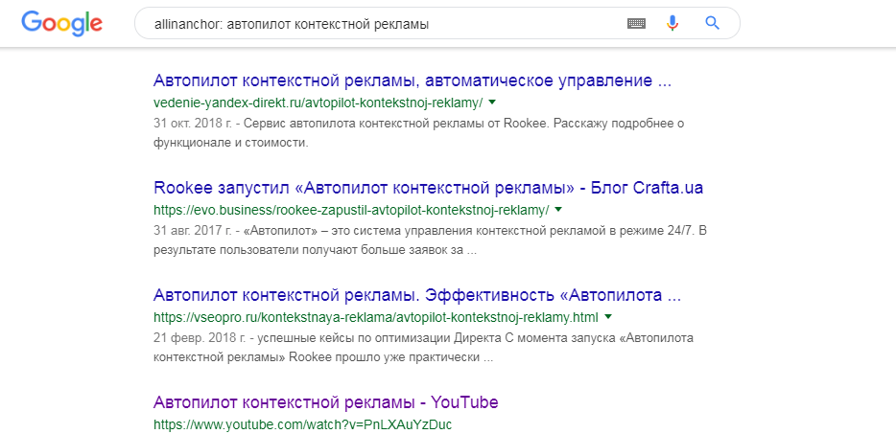

define

Один из самых полезных «помощников» в поиске информации для тех, кто часто имеет дело с терминологией.

«define:» дает команду поисковой системе искать именно определения (страницы, на которых есть определение). В большинстве случаев Google сам даст пояснение в отдельном окне в самом начале выдачи.

**Например:**

* *define: бюджетная ссуда;*
* *define: партизанский маркетинг.*

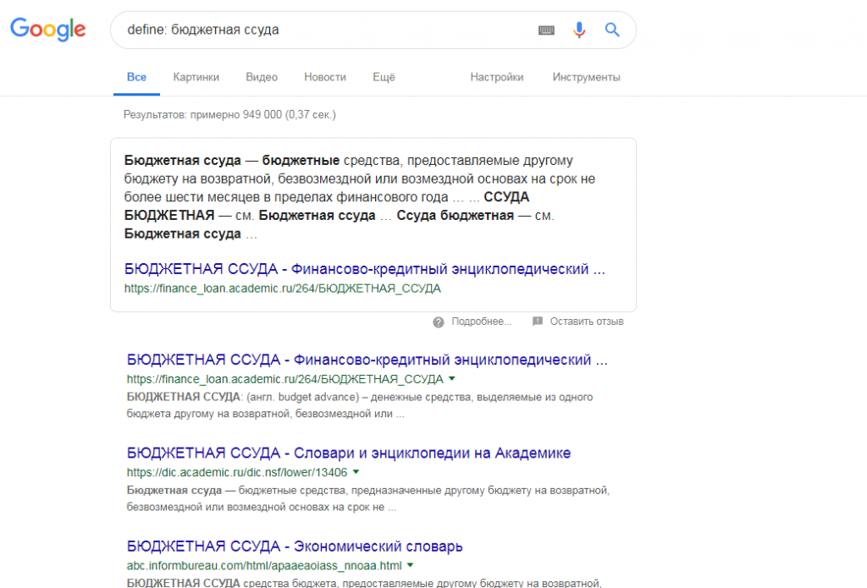

movie

Применяется, если необходимо найти информацию именно по фильмам. Названия некоторых фильмов состоят из одного-двух слов, которые употребляются и в обиходе. Получая такой запрос, Google не понимает, что именно пользователь хочет найти: определение, тематическую статью, фильм или что-то еще. Оператор «movie» уточняет [намерение пользователя](https://rookee.ru/blog/intent-poiskovogo-zaprosa-chto-eto-takoe-i-kak-ego-opredelit/).

**Примеры:**

* *movie: любовь;*
* *movie: пианист.*

